**初中化学“双课同开” 师生共进撬动深度学习**

3月1日，常州市初中化学教研活动在武进区湖塘实验中学举行。常州市区、武进、新北以及部分金坛、溧阳的一百多位初中化学教师参与了本次活动。

本次活动采用“双课同开”模式开设了四节研究课。湖塘实验中学的李丹老师与常州市中天实验中学的陈玲老师开设的是新授课《常见的盐》。李丹老师从氯化钠的生活应用入手，通过实验探究的方法使学生认识碳酸钠和碳酸氢钠的共性与特性。在教学过程中渗透“组成结构决定性质”的学科观念，并从微观离子层面分析了原理，培养了学生宏微结合的学科思维。陈玲老师利用双效膨松剂这一食品添加剂作为探究素材，从成分、含量等角度进行了分析，整堂课充分挖掘了实验探究资源，让学生在探究中获得成长。

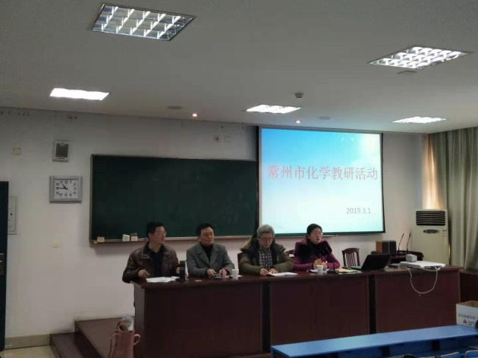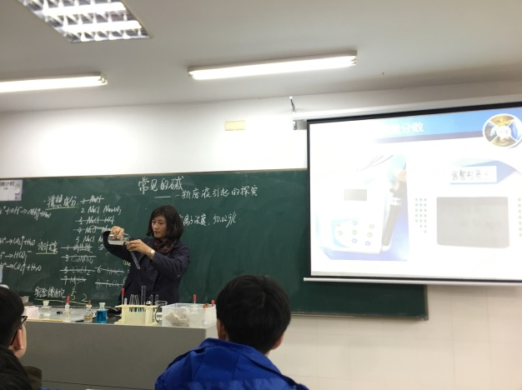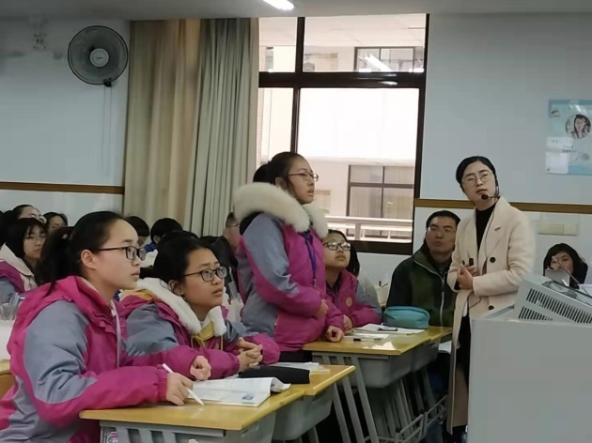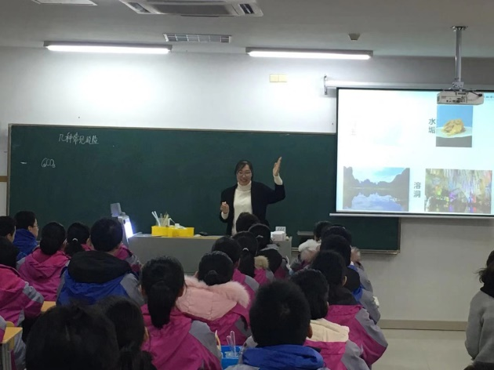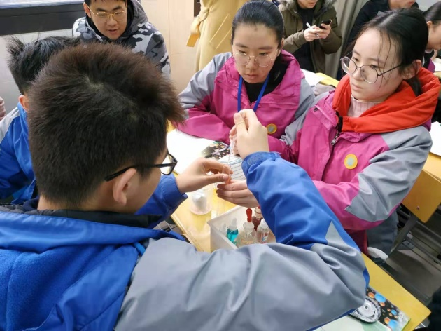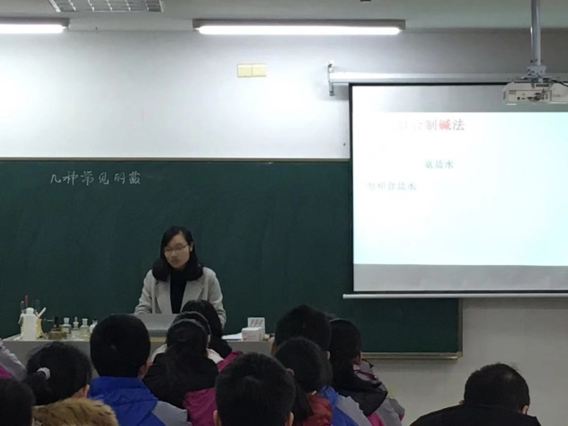

  另外两节课是由湖塘实验中学的高敏老师与正衡中学的张媛媛老师开设的复习课《常见的碱》。高敏老师以“氢氧化钠和盐酸反应后敞开放置在空气中一段时间的废液”为实验探究的情境，从定性到定量，从宏观到微观，让学生在科学探究中增进了对碱的知识的认识与应用，体验了化学学科的思想与方法。张媛媛老师以生活中的“自助火锅的发热包”为情境，设计了四个教学环节，即初探成分、揭秘发热包成分、推断发热后产物和发热后废液的处理，环环相扣。通过问题串联，引导学生在揭秘发热包成分的过程中，复习了碱的核心知识，并在生活问题的解决中得到了迁移和应用，实现了深度学习。

    听课活动后，与会教师对四节课进行评议。常州市教科院钱柳云老师、常州市实验初中李军副校长、新北区化学教研员周文荣以及武进区化学教研员赵国华从教学设计、教学实施、学科认知、学科思维等不同角度分别对四节课进行了精彩的点评。